REPUBLICA MOLDOVA  RAIONUL CRIULENI  CONSILIUL COMUNAL  HÎRTOPUL MARE | 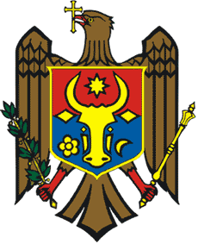 | РЕСПУБЛИКА MОЛДОВА  КРИУЛЯНСКИЙ РАЙОН  CEЛЬСКИЙ СОВЕТ  ХЫРТОПУЛ МАРЕ
MD 4824 s. Hîrtopul Mare,raionul Criuleni, RM MD-4824 с. Хыртопул Маре, района Криулень, РМ
Tel. 0248-72-2-36; 0248-72-2-38 Тел. 0248-72-2-36; 0248-72-2-38
________________________________________________________________
Proiect
DECIZIA nr. 5/__
din __ august 2026

Cu privire la alocarea unor mijloace financiare
Raportor: Birda Svetlana, contabil-șef

În scopul efectuării unor plăți ale Primăriei comunei Hîrtopul Mare, în conformitate cu prevederile art. 14 al Legii nr. 436/2006 privind administrația publică locală, Legii nr. 397/2003 privind finanțele publice locale, Consiliul comunal Hîrtopul Mare,
DECIDE:
1. Se аlocă mijloace financiare din soldul disponibil al bugetului local la 01.01.2026, după cum urmează:
- Cod eco 272600 – „Ajutoare bănești”, suma de ____ lei pentru ___ familii care au împlinit 50 ani de căsătorie în anii 2025-2026 (conform anexei nr. 1).
- Cod eco 253000 – „Subvenții acordate organizațiilor necomerciale”, suma de ____ lei pentru acoperirea cheltuielilor la reparația fântânii arteziene aflată în gestiunea AO„IZVORAȘ”.
2. Executarea prezentei decizii se pune în seama contabilului-șef din aparatul primăriei.
3. Prezenta decizie intră în vigoare la data publicării în Registrul de Stat al Actelor Locale.

Total consilieri – 13, Prezenți - _____
AU VOTAT: pro -___, contra -___, abțineri - ___.

